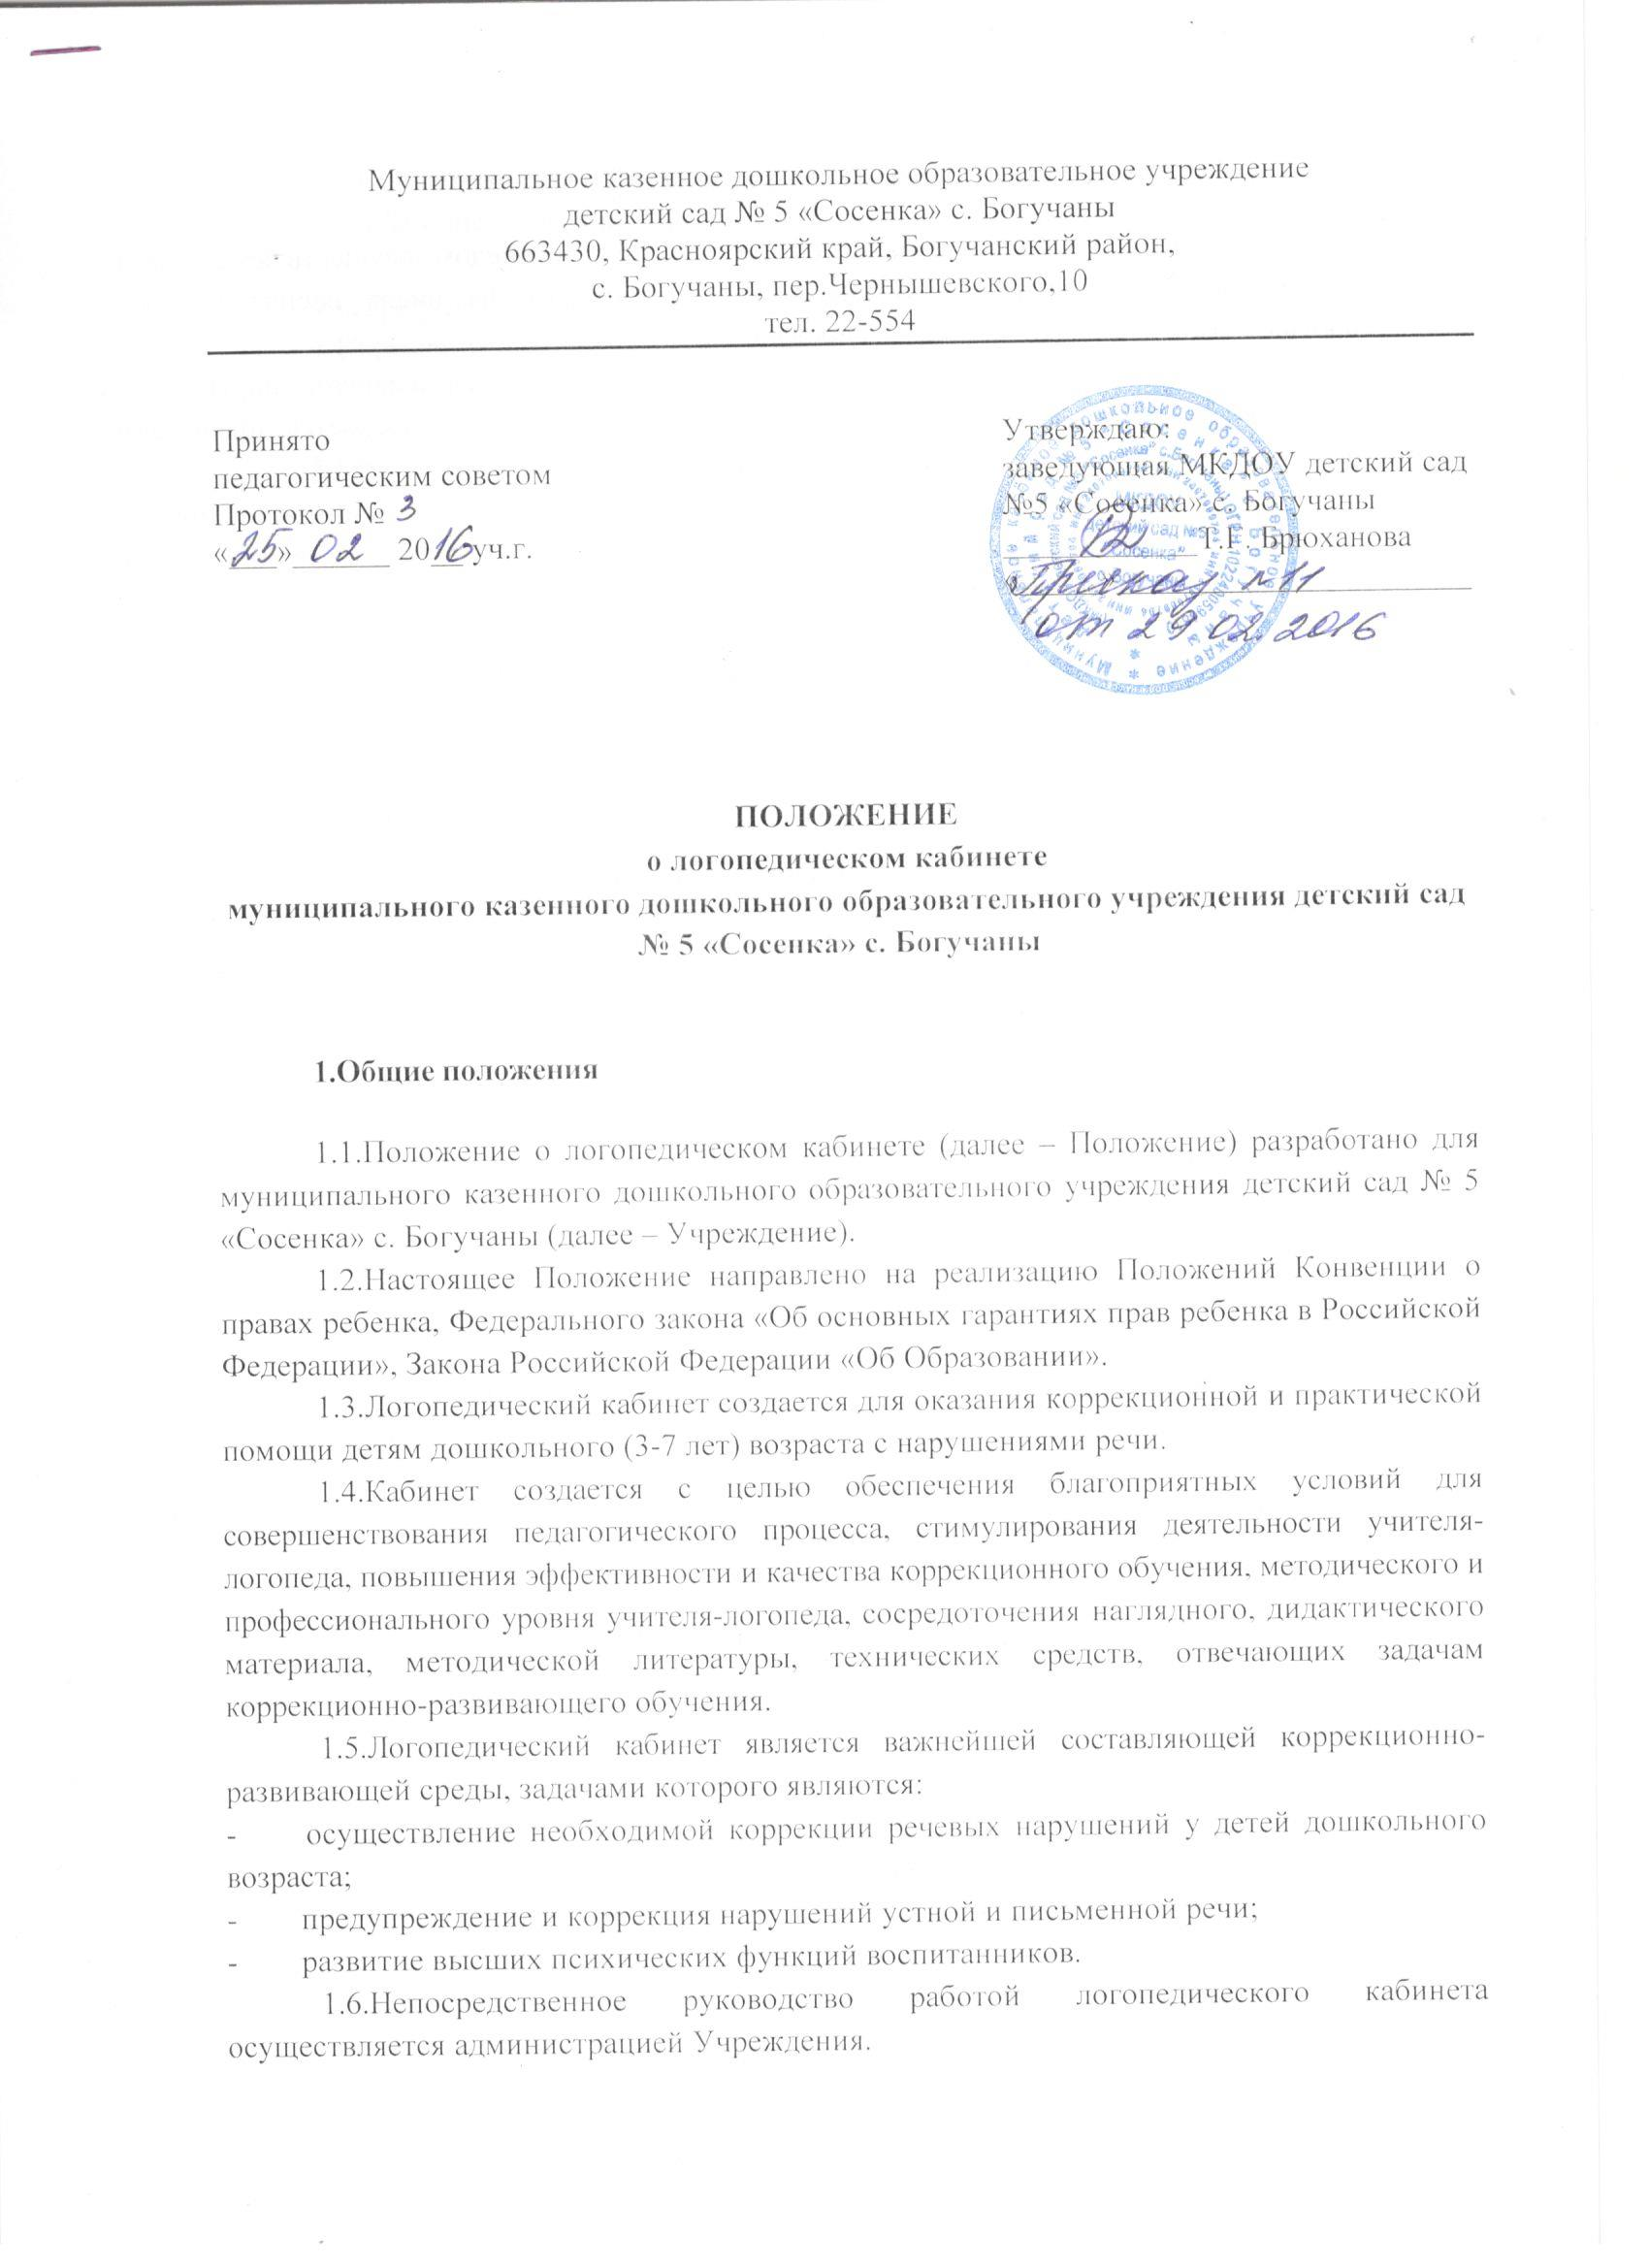
2.Комплектование группы детей для занятий с логопедом
2.1.Комплектование группы детей для занятий с логопедом осуществляется как по одновозрастному, так и по разновозрастному принципу из числа воспитанников с нарушениями речи, находящихся в Учреждении.
2.2. В группу для занятий с логопедом зачисляются дети, имеющие нарушения в речевом развитии: фонетические, фонетико-фонематические. Допускается пребывание детей с неосложненной формой ОНР 3 уровня.
2.3. Если ребенок в возрасте от 3до 7 лет имеет сложные нарушения речи, учитель-логопед дает рекомендации родителям (законным представителям) о необходимости проведения комплексного обследования специалистами районной ПМПК.
3.Организация деятельности логопедического кабинета
3.1. Организация коррекционного процесса обеспечивается:
-своевременным обследованием детей;
-рациональным составлением расписаний занятий;
-планированием подгрупповой и индивидуальной работы;
-оснащением кабинета необходимым оборудованием и наглядными пособиями;
-совместной работой учителя-логопеда с воспитателями, специалистами Учреждения.
3.2. Основной формой организации коррекционно-образовательной работы являются занятия, которые проводятся в часы, предусмотренные графиком работы учителя – логопеда.
3.3. Общая продолжительность логопедических занятий находится в прямой зависимости от индивидуальных особенностей детей.
3.4. Нагрузка учителя-логопеда на 0,5 ставки предусматривает одновременную работу по коррекции речи 10 детей.
3.5.Учитель-логопед берёт на коррекционные и профилактические занятия детей в своё рабочее время, не зависимо от того, каким видом деятельности занимается группа, которую посещает ребёнок.
3.6.Первые три недели учебного года отводятся для полного комплектования группы детей, которые будут заниматься с логопедом в текущем учебном году.
3.7.Учитель-логопед работает пять дней в неделю. Циклограмма работы может быть составлена в зависимости от занятости детей, как в первую, так и во вторую половину дня.
4. Документация логопедического кабинета
4.1. Нормативно-правовые документы (указания, инструкции) по организации работы логопеда.
4.2. Журнал обследования речевого развития.
4.3. Журнал учёта движения детей, посещающих логопедические занятия.
4.4. Журнал учета посещаемости групповых и индивидуальных занятий с детьми.
4.5. Индивидуальные карты речевого развития воспитанников (речевые карты, соответствующие возрасту и речевому диагнозу, характеристики, итоги диагностик)
4.6. Перспективный план работы учителя-логопеда на учебный год.
4.7. Расписание индивидуальных и групповых занятий.
4.8. График работы учителя – логопеда.
4.9.Конспекты фронтальных и индивидуальных занятий с детьми.
4.10.Рабочие тетради воспитанников для групповых занятий (находятся в кабинете).
4.11.Тетрадь взаимосвязи с воспитателем.
4.12.Паспорт логопедического кабинета.
4.13.Копии отчетов о проделанной работе за год.
5. Ответственность за кабинет
5.1. Учитель-логопед должен постоянно:
- контролировать и соблюдать сохранность государственного имущества, которым оборудован кабинет;
- выполнять санитарно-гигиенические нормы во время учебного процесса.
5.2. Критерий оценки работы логопедического кабинета относится к компетенции администрации Учреждения.
5.3. Учитель-логопед составляет паспорт логопедического кабинета, вносит изменения и дополнения ежегодно.

